PRESS INFORMATION 2022年1月18日
報道関係者 各位
株式会社 ノジマ

大事なものは、無くしたくない
～安心・安全を買う「Item Finder」を新発売～

株式会社ノジマ（神奈川県横浜市、代表執行役社長 野島廣司 以下、「当社」といいます）は、自社で企画・販売するプライベートブランド『エルソニック』より、Item Finder「ECT-ST1 3,700円（税抜）」をノジマ全店舗及び
ノジマオンラインにて1月２０日(金)より随時、発売致します。

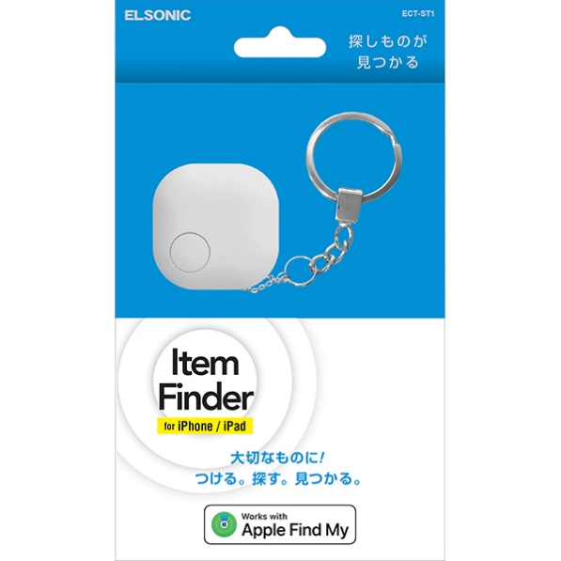

■開発背景
「よくものを無くしてしまう…」、「置忘れをしてしまう…」、「紛失防止タグが欲しいけど割高…」と、いった社内外からの声を多くいただき、お客様の安心・安全を守るアイテムをなるべく低価格でお求めいただきたいという想いから、本製品の企画、開発にいたりました。

■商品の特徴
・Appleの純正アプリ「探す」で、重要なアイテムの場所を特定·追跡可能
Apple商品にも使用している高性能の「Find My ネットワーク」を使い、持ち物の位置情報を安全に
探索します。

世界中にある数億台のiPhone、iPad、Macデバイスの「探す」ネットワークにより、本製品を検出し、おおよその位置に関する情報を持ち主のアプリを通し追跡することが可能です。また、通知をオンにすることで、持ち物が手元から離れた際も通知される為、置き忘れを防ぐことができます。
初めて使う方でも簡単に接続してご利用頂けますのでまずはひとつお試しください。また、ついつい置き忘れをしてしまう方は、お財布や鍵など、それぞれにご利用頂くのがおすすめです。

商品価格は、自社のプライベートブランドですので純正品よりお求めやすくなっております。

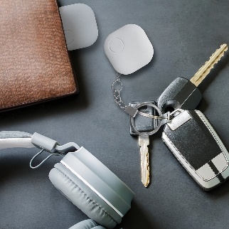

・置き忘れのアイテムを音で探索可能
Appleの純正アプリ「探す」を使用すれば、「Item Finder」から音を鳴らせるため、Bluetoothの通信可能範囲内(約15メートル)にある、置き忘れてしまったアイテムをすぐに見つけることができます。

・簡単に電池交換可能、さらにキーホルダー付きで安心！
ボタン電池(CR2032)に対応し、バッテリー残量がなくなった際には簡単に電池交換が可能です。また、「
探す」アプリの使用時にバッテリー残量が低下した際は、通知が表示され一目で確認ができます。
更に、本製品にはキーホルダーが付属でついている為、忘れやすいお手回り品にすぐに身に着けることができ、安心して使用することができます。

【仕様】
ECT-ST1
ワイヤレス方式 | Bluetooth Ver. 5.2
対応OS | iOS 14.5以降を搭載したiPhone/iPod touch、
 | iPadOS 14.5以降を搭載したiPad
通信距離 | 最大約30m (使用環境により異なります)
電波強度 | Class 2
電波周波数 | 2.4GHz帯
電源 (電池) | CR2032 (3V)
連続使用時間 | 約10ヶ月
防水等級 | IPX4
サイズ | 横幅 38.2mm、高さ 38.2mm、厚さ 7.2mm
質量 | 12g
付属品 | 保証書付き取扱説明書、ボタン電池(CR2032)、
 | キーホルダー

【取り扱い店舗】
ノジマ全店及びノジマオンライン
神奈川県（56店舗）東京都（56店舗）千葉県（30店舗）埼玉県（28店舗）茨城県（4店舗）
山梨県（7店舗）静岡県（19店舗）長野県（3店舗）新潟県（9店舗）
http://www.nojima.co.jp/shop/

【ノジマオンライン商品ページ】
ECT-ST1
https://online.nojima.co.jp/commodity/1/0479960022894/

【エルソニックホームページ】
http://www.nojima.co.jp/elsonic/

当社はプライベートブランド『エルソニック』を通して、ユニークな商品、高品質なお買い得商品を普及させ、お客様の快適な生活のサポートに努めてまいります。
今後もメーカー販売員のいない唯一の家電専門店として、お客様に感動して頂ける接客とサー
ビス向上を目指してまいります。

＜取材・お問い合わせ窓口＞
株式会社ノジマ
広報担当
Ｅ-Mail: ｐｒ@nojima.co.jp

